INDICAÇÃO Nº 120/2025

Indico ao Prefeito Municipal, Exmo. Sr. Lucas Gibin Seren e, nos termos regimentais, que determine junto ao Departamento competente, que envie uma equipe para manutenção, limpeza e roçamento de mato alto junto ao terreno de responsabilidade da prefeitura no bairro Rassim Dibe, caracterizado por uma praça inacabada que circunda as Ruas Anselmo Buzinaro com a Carlos Busse Jr. e Roque Hercílio Titelli.

JUSTIFICATIVA

Moradores vizinhos ao local citado acima solicitam apoio da Administração e a devida atenção para solucionar o problema aqui relatado, tendo em vista que devido as chuvas que tivemos nos últimos tempos o mato ao entorno desse terreno cresceu exponencialmente a ponto de impedir que as crianças residentes daquela localidade utilizem dos brinquedos existentes no parquinho ali criado, bem como munícipes façam uso do ponto de ônibus existente na Rua Roque Hercílio Titelli, vulgarmente conhecida como Rua 06, veículos percam a visibilidade ao contornarem a via devido ao mato alto, podendo vir a colidir com outros veículos, motociclistas, ciclistas ou até mesmo pedestres por não haver calçamento ao entorno do terreno.

Ademais, conforme fotos anexas provam, a falta de manutenção e cuidado do local caracterizam abandono deste espaço público e com isso alguns munícipes se sentem à vontade para descartarem restos de entulhos naquele local, contribuindo assim com a proliferação de insetos e bichos peçonhentos colocando em risco toda a população ali residente.

Bebedouro, Capital Nacional da Laranja, 29 de janeiro de 2025.

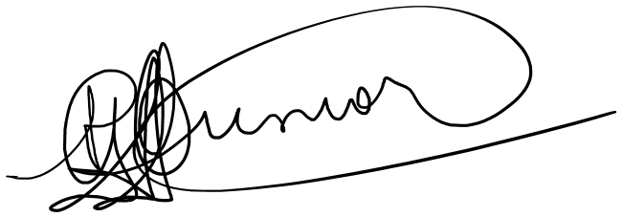

Prof. Dr. Antonio Gandini Júnior
VEREADOR LÍDER DO PT

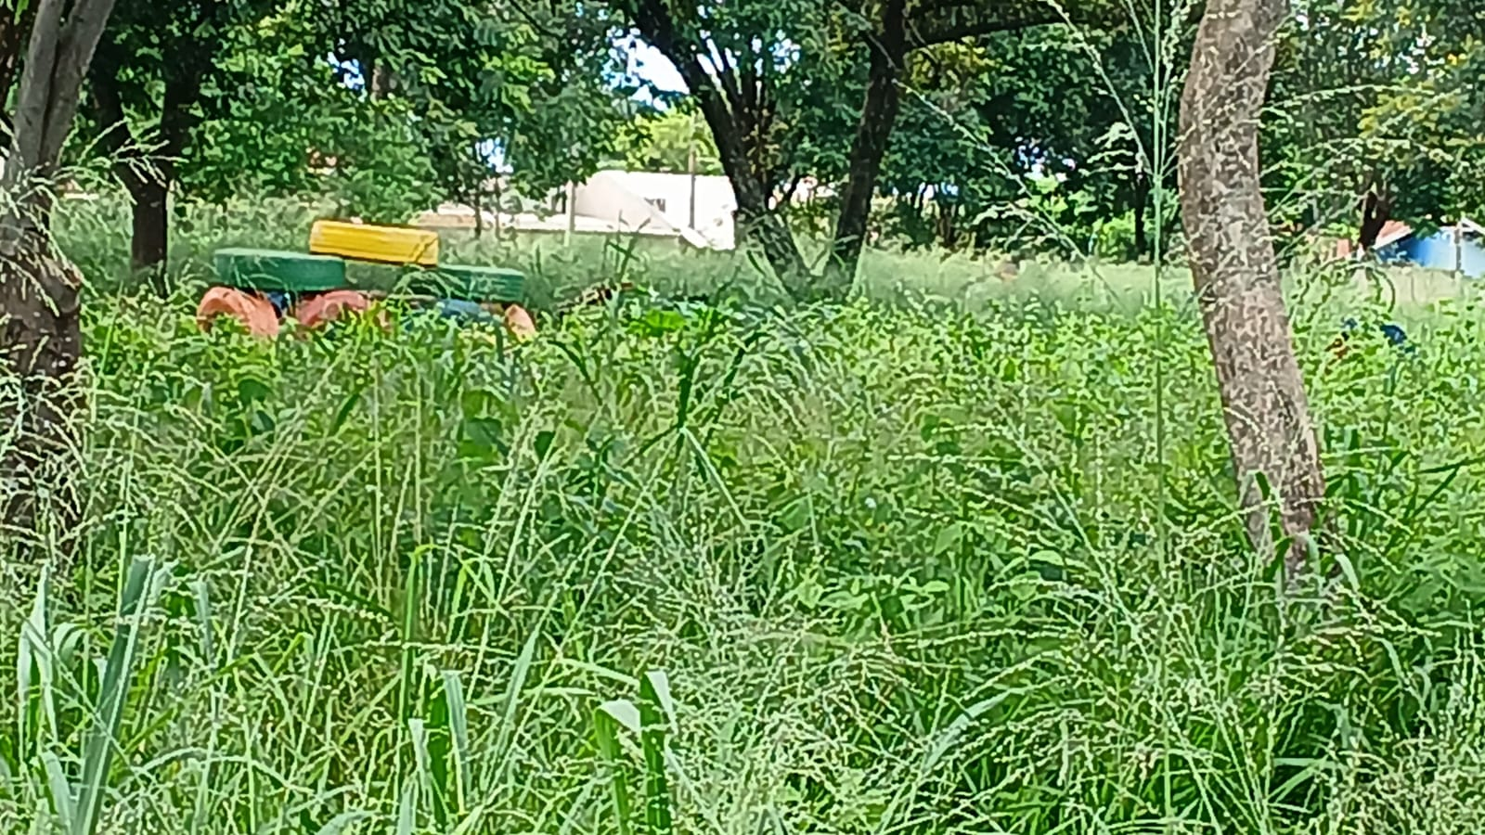
PARQUINHO PRAÇA – BAIRRO RASSIM DIBE

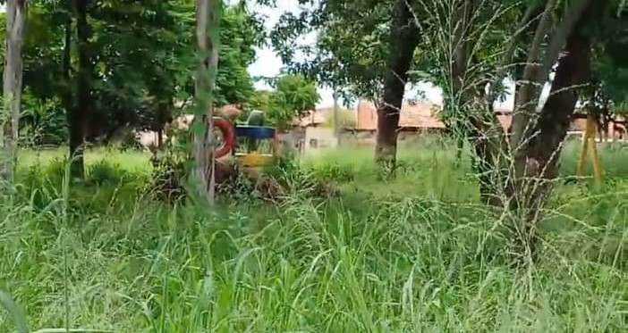
PARQUINHO PRAÇA – BAIRRO RASSIM DIBE

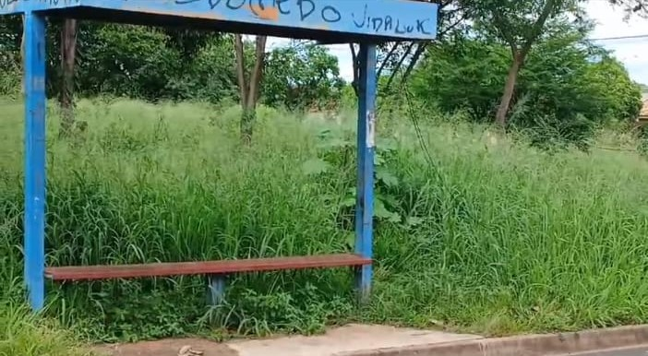
PONTO DE ÔNIBUS – RUA ROQUE HERCÍLIO TILELLI
BAIRRO RASSIM DIBE

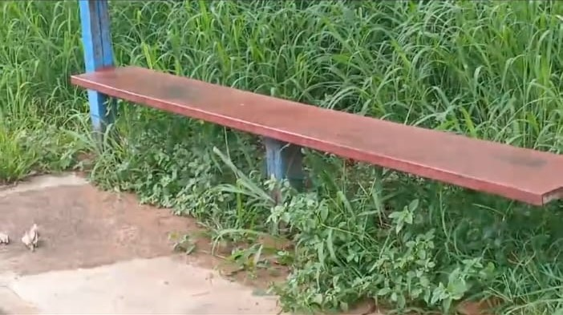
PONTO DE ÔNIBUS – RUA ROQUE HERCÍLIO TILELLI
BAIRRO RASSIM DIBE

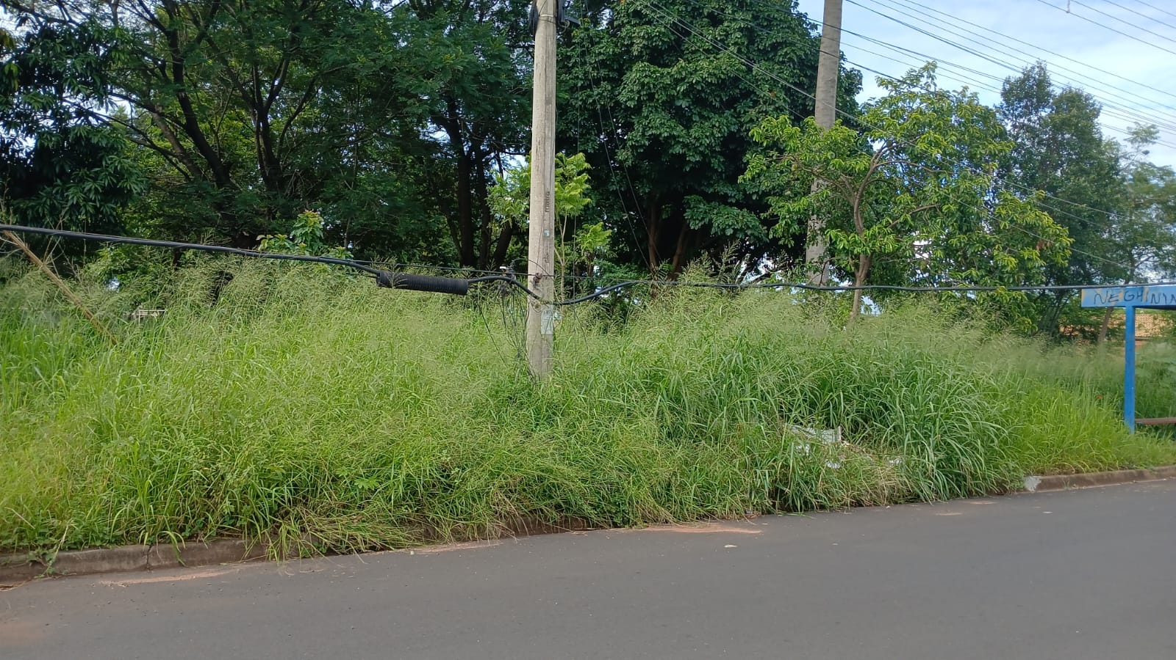
RUA ROQUE HERCÍLIO TILELLI - BAIRRO RASSIM DIBE

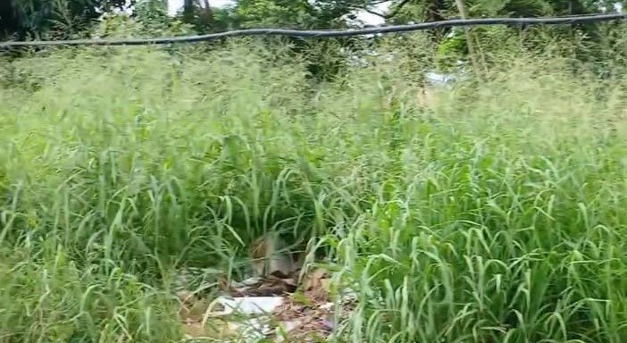
RUA ROQUE HERCÍLIO TILELLI - BAIRRO RASSIM DIBE

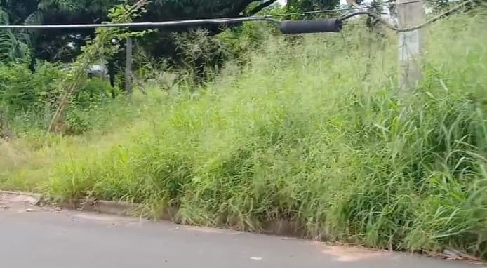
RUA ROQUE HERCÍLIO TILELLI - BAIRRO RASSIM DIBE

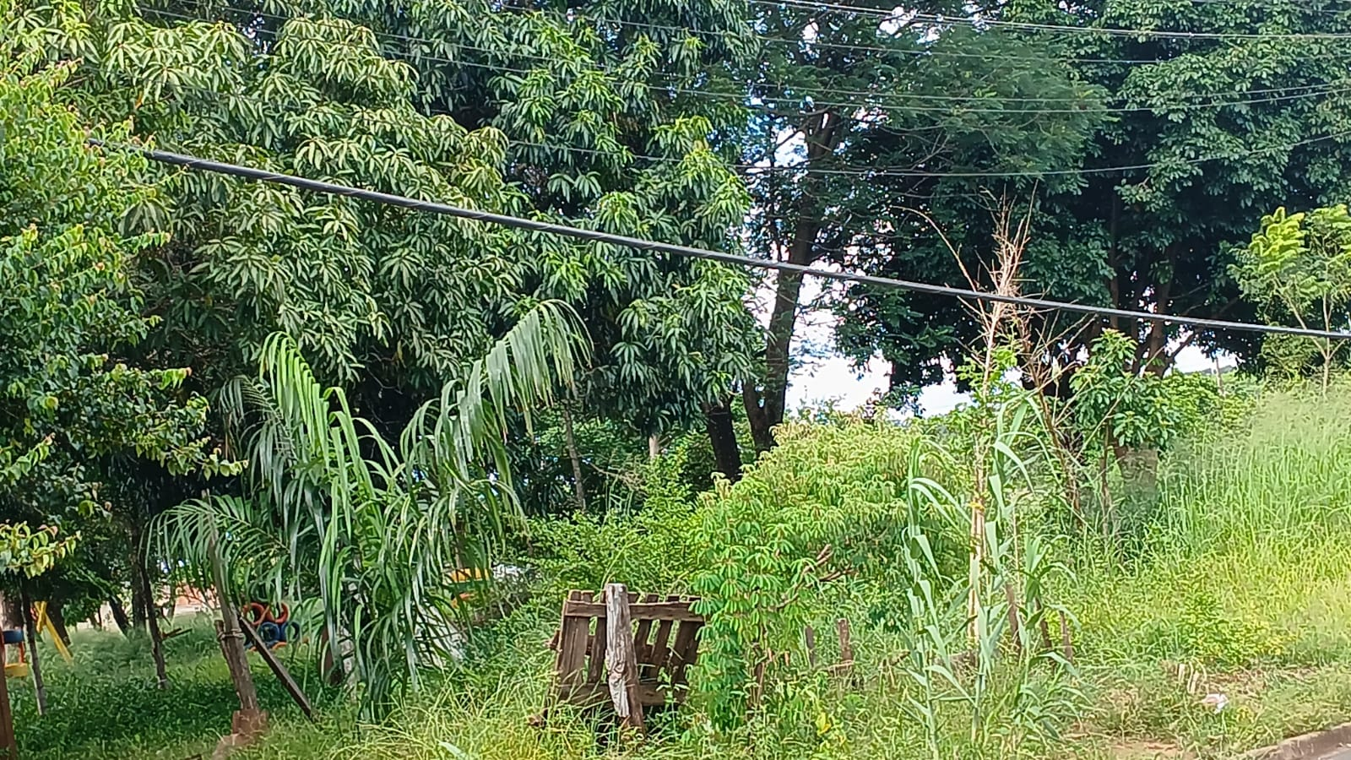
RUA ROQUE HERCÍLIO TILELLI - BAIRRO RASSIM DIBE

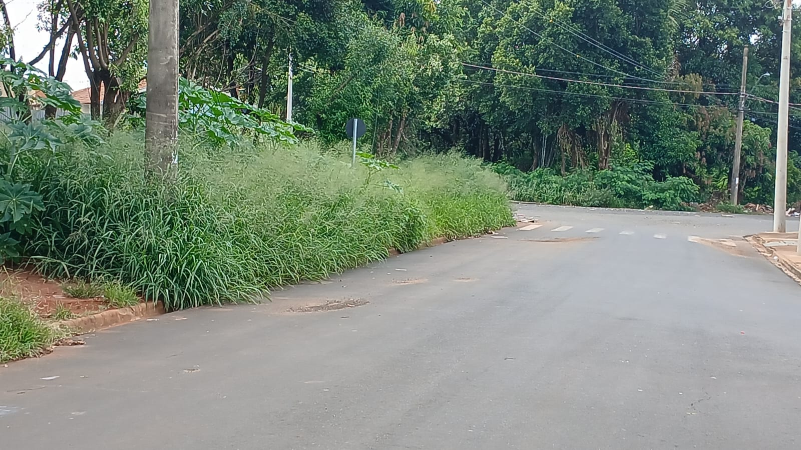
RUA ANSELMO BUZINARO - BAIRRO RASSIM DIBE

